学院固定资产管理系统
软件需求规格说明书

版本：1.0.0

编者 熊小尾 2020年 2月4日
审核 史新奕 年 月 日
批准 年 月 日

启迪数字学院
二〇二六二〇二六年十一月

引言

编写目的
本文档编写目的是为资产管理系统项目开发提供需求分析规格说明, 主要有以下几条:
- 软件总体要求, 本文档作为用户与软件开发人员之间相互了解的基础。
- 功能,性能,接口和可靠性的要求, 作为软件人员进行设计和编码的基础。
- 验收标准, 作为用户客户确认测试的依据。

背景说明
公司的资产是一家公司企业和事业单位的重要经济资源，对于一家企业而言，一方面资产是给企业创造收入的基石；另一方面资产也是生产成本的重要组成部分，因此资产是企业的正常发展和公司的正常运转的重要保障，资产管理的优劣将直接关系到资产的使用寿命以及企业的正常运转和员工的正常工作。
学院固定资产管理系统，针对启迪数字学院的教师和学生用户对学院资产的使用做了一个综合的资产管理，解决学院资源管理混乱，资源丢失，资源损坏，资源报修等问题而研发的一套综合资源管理系统，实现对资产进行全面、细致、动态的信息化管理，杜绝资源的流失、实现资产的保值、资产的共享。

预期读者和阅读建议
对于本文档的不同读者，如用户、设计人员、编程人员、测试人员、项目经理、市场人员等，提出以下阅读建议。
用户: 需要阅读业务功能概要描述，对业务流程有具体的了解，需阅读业务功能详细描述详情部分，确认功能的完善和系统的使用。
设计、测试人员: 需要完全了解整体的功能和系统的使用，所以建议仔细阅读业务功能详细描述部分。
编程人员: 仔细阅读业务功能概述与业务功能详细描述以及性能要求。
项目经理: 需要对整个项目文档进行熟读了解，以便及时和客户联系。

术语定义
暂无。

参考文献
暂无。

任务概述

目标
从资产的采购开始到资产的报废，对于资产的完整生命周期进行完整的信息记录和监控，实现对资产科学化的管理，以实现资产自身价值的最大化。
管理信息化，学院的所有资产统筹兼顾，快速查找到指定资产。对资产进行全方位信息化记录，方便师生使用和自测的报修及维护。寿命到期，租借到期，资产报废反馈等及时反馈给管理员。
数据集中化，对资产的库存，资产的采购，资产的使用等进行数据集中，分析出资产的使用情况，库存情况，资产报废率，资产的租借情况等数据可视化。
资产使用可视化，使用平面地图对资产的所在位置可视化。方便快速定位资产位置，节省查找资源的时间。
应用集成化，如果投入使用可以对接学院用户系统，实现一个用户多系统使用，共享数据，避免信息孤岛。

用户特点
本系统不提供游客自由浏览，必须登录系统方可使用。针对所有用户要求：会简单操作计算机，会使用Chrome或Firefox浏览器。

假定和约束
定义各子系统运行和开发中可能的假定条件和依赖因素如下:
表格-假设因素
编号 | 假设 | 备注
1 | 客户端操作系统使用Chrome与Firefox浏览器
2 | 对现有业务/功能描述与实际情况基本符合, 对需求的变更不影响系统框架大的调整
表格-依赖因素
编号 | 依赖 | 依赖说明 | 备注
1 | 数据库 | 业务数据存储在MySQL5.7以上数据库中
2 | 运行平台 | 系统运行依赖于特定的Ubuntu16.04与centos7以上系统平台

系统特点
本系统具有如下特点：
  - 先进的技术
系统后端采用目前最主流的Spring Boot SSM框架，前后端分离项目，这些使功能和界面解耦便于维护。使用Git进行代码版本控制，数据库采用MySQL数据库。
  - 功能覆盖全面
从资产的采购开始，进行资产的全面信息化管理。采购->入库->使用->损坏->维修->使用->借用->申领->报废。
  - 权限设置和管理
对学生，教师和管理员，维修工人分别赋予不同的权限。进行完善的权限管理，对资产的价值利用到最大化，同时可以对资产的追踪和追溯，丢失损坏责任的追溯。
  - 数据可视化
对资产的库存，资产的使用情况，借用情况，申领情况，破损情况，报废情况进行数据统计，实现对资产的数据可视化。
  - 资产地图
对数据所在位置进行图形化，搜索资产的名字，对资产进行高亮，方便快速定位到资产的位置，支持模糊查询，点击地图模块即可展现出这个位置所有资产信息。
  - 仓库管理
自定义创建仓库，展示各个仓库中的资产信息，实现对仓库的信息化管理。
  - 个性化标签
添加资产可以对资产添加大小标签，也可自定义标签。

业务功能概要描述

业务描述
业务整体活动图：
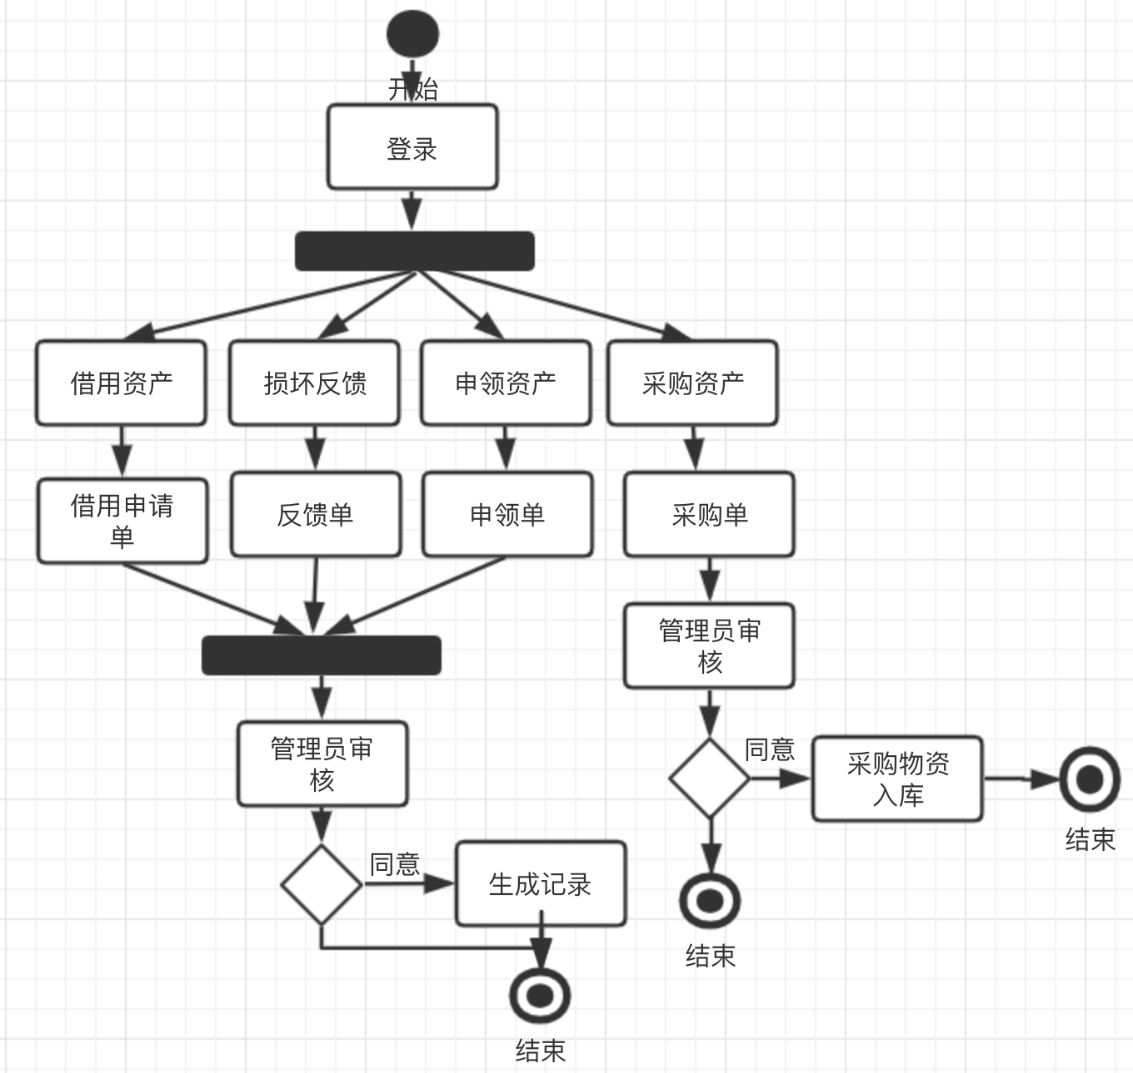
（业务活动图）

系统角色
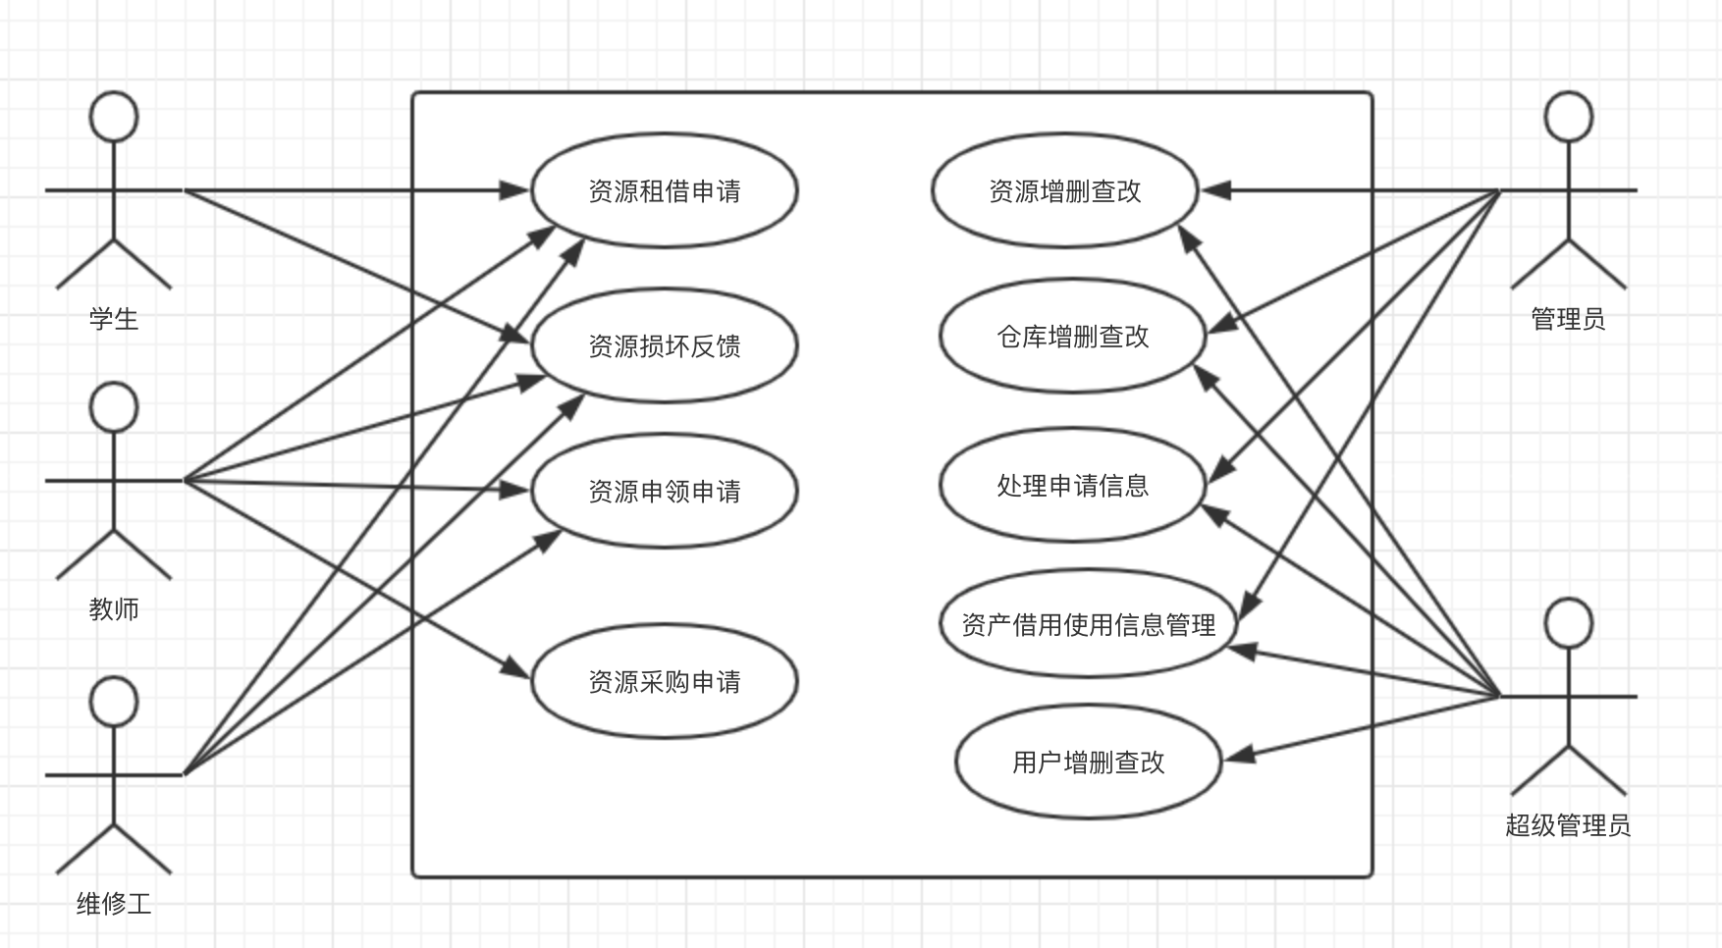
（系统角色用例图）
学生用户：学生用户可以对资源进行租借、损坏反馈。
教师用户：教师用户可以对资源进行租借、申领、采购、损坏反馈。
维修人员：维修人员可以租借资源、申领、损坏反馈。
管理员：管理员可以对资源、仓库、申请信息、使用信息管理。
超级管理员：超级管理员可以对资源、仓库、申请信息、使用信息的管理和用户的管理。

业务流程图

学生用户借用资源与损坏反馈业务流程图
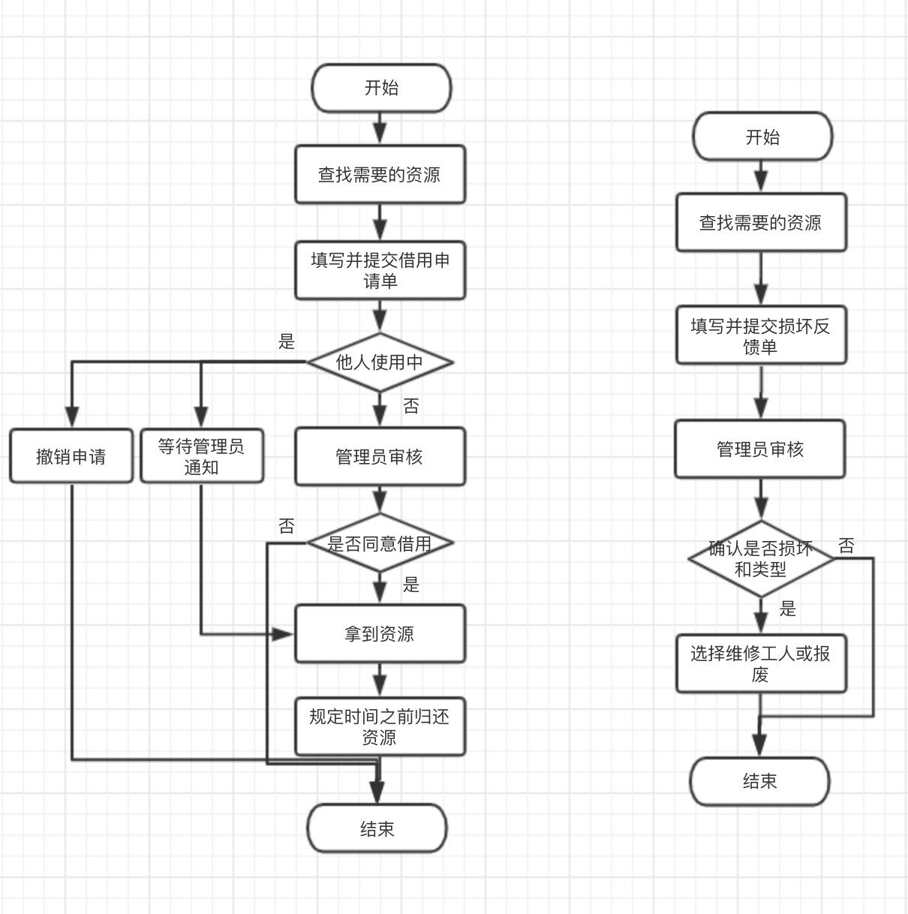
（普通学生用户流程图）

教师用户的申领和采购流程图
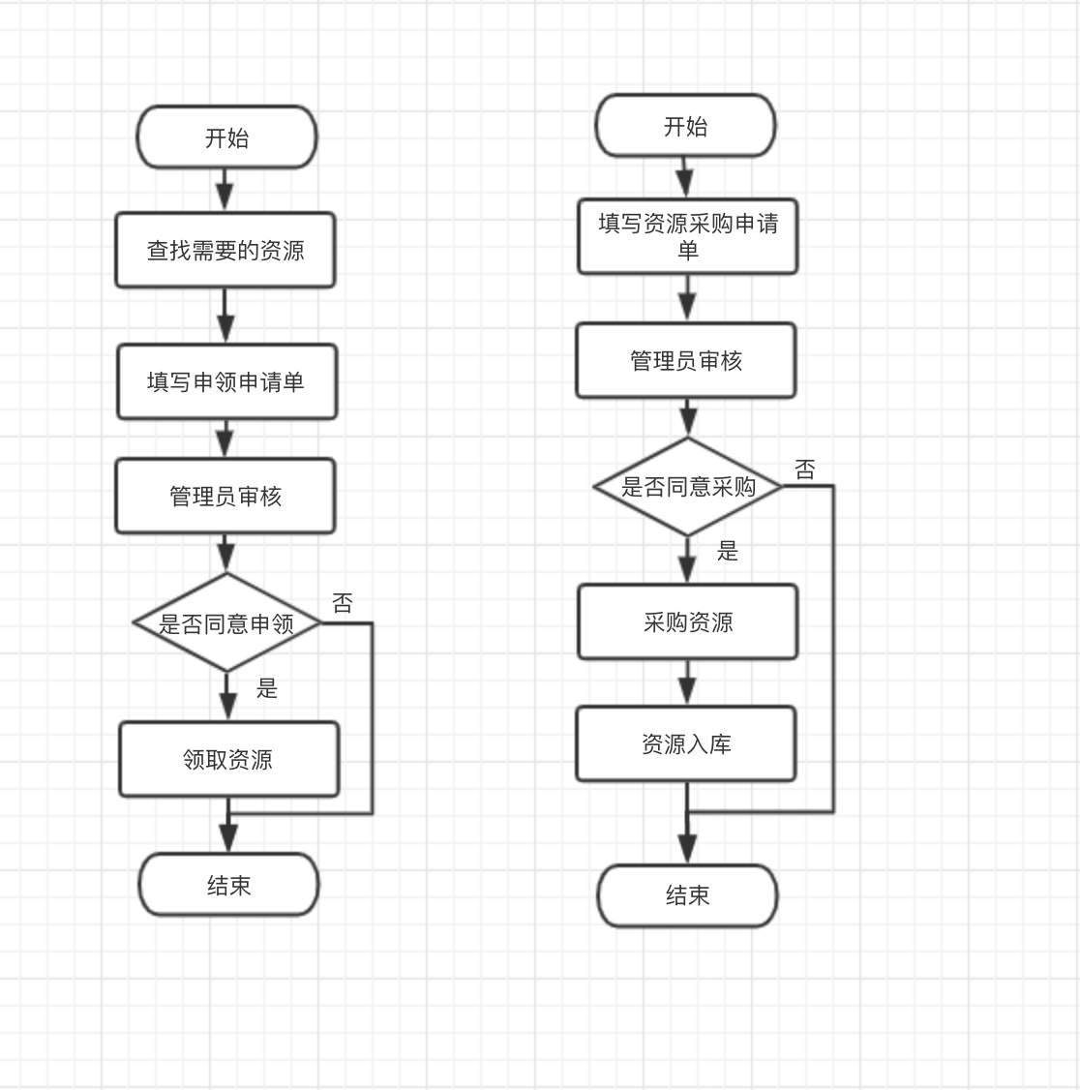
（教师用户申领和采购流程图）

业务接口

外部业务接口
需要外部对接用户信息系统。

内部业务接口
暂无。

业务功能详细描述
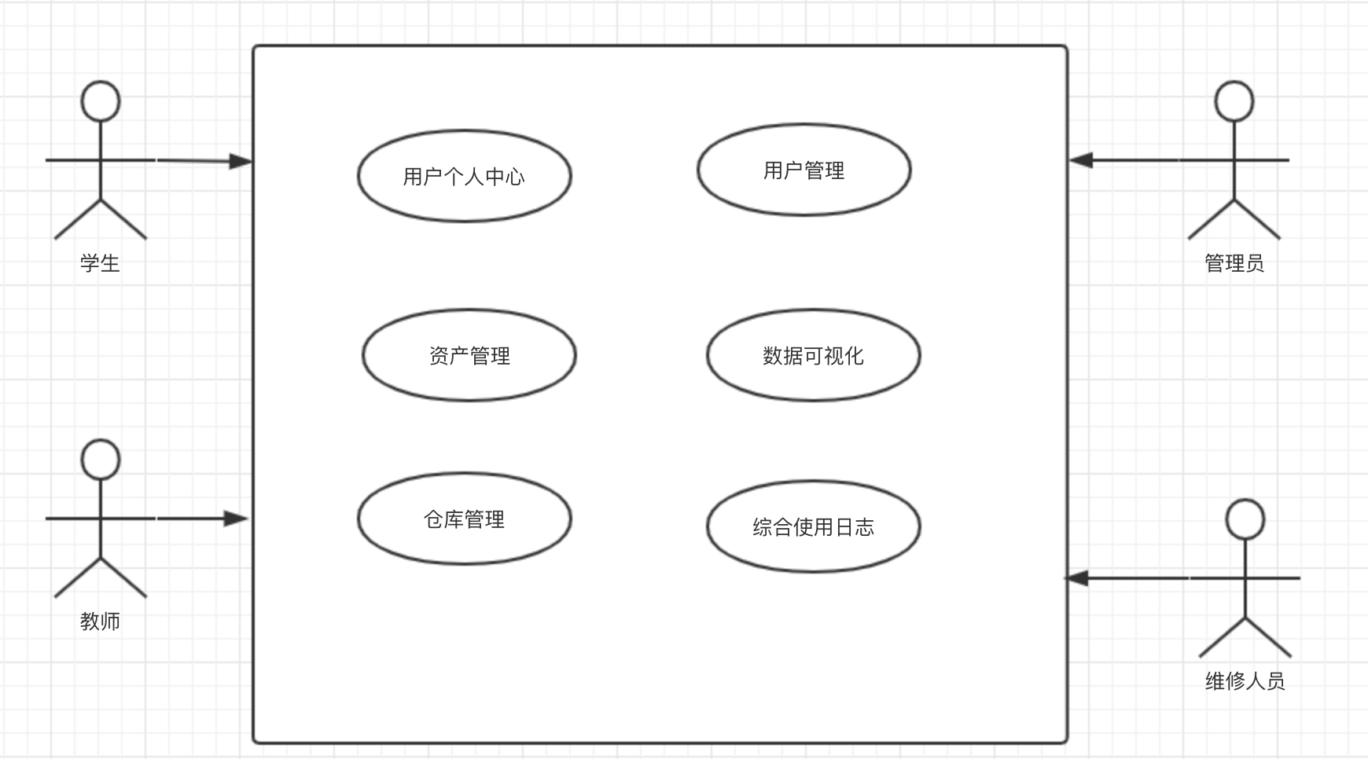
（系统用例图）
系统主要功能包括用户管理、用户个人中心、资产管理、仓库管理、综合使用日志、数据可视六个模块。以下是详细描述：

用户管理模块

用户管理模块描述
用户管理模块主要分为添加用户，修改用户资料，删除用户信息，用户权限管理，用户状态管理。仅超级管理员才能对用户就行添加、修改、删除、权限分配、状态是否可用。管理员能查看到所有用户，搜索用户，不能对其资料进行任何操作。

用户管理用例视图
用户管理模块的用例图如下：
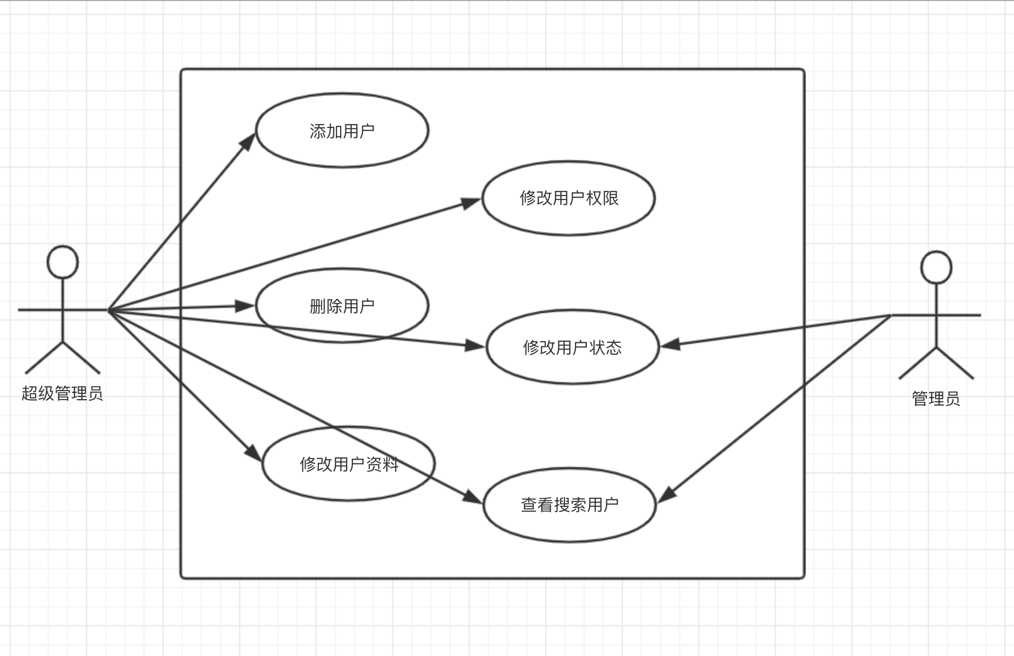
（用户管理用例图）
超级管理员可以对系统用户进行添加用户、删除用户、修改用户资料、修改用户权限、修改用户状态、查看和搜索用户操作。
管理员可以查看和搜索用户、更改用户状态操作。

功能详细描述
用户管理模块功能主要分为添加用户、修改用户资料、删除用户信息、用户权限管理、用户状态管理。

添加用户
【功能说明】
仅超级管理员可添加新用户，需要填写清楚用户的姓名、密码、个性签名（说明）、电话号码、电子邮箱。用户的默认权限为普通学生，可在添加用户的时候选择是否是管理员，状态默认为可用。
【操作描述】
超级管理员点击左侧菜单栏选择用户管理->添加用户->填写好基本信息->添加成功。
【界面原型】
暂无

修改用户资料
【功能说明】
仅超级管理员可修改用户资料，超级管理员可对用户的所有资料进行修改，非超级管理员仅能查看用户资料信息。普通教师用户和普通学生用户不能查看到用户个人信息。
【操作描述】
超级管理员点击左侧菜单栏选择用户管理->用户列表->编辑好用户信息->更新成功。
【界面原型】
暂无。

删除用户信息
【功能说明】
仅超级管理员可以对用户进行删除，删除用户仅在界面中进行删除，此后不再展示。数据库中会保留所有注册的用户的信息。若误删，此操作可逆，需联系开发人员修改数据库。
【操作描述】
超级管理员点击左侧菜单栏选择用户管理->用户列表->点击删除 ->弹框确认删除->删除成功。
【界面原型】
暂无。

用户权限管理
【功能说明】
仅超级管理员才能对用户进行权限分配，权限包括普通学生用户，普通教师用户，维修工，管理员，超级管理员。其权限如下：

等级 | 查看资源 | 申请借用 | 申请领用 | 损坏反馈 | 申请采购 | 处理申请与入库 | 综合管理
学生用户 | √ | √ |  | √
教师用户 | √ | √ | √ | √ | √
维修工 | √ | √ |  | √
管理员 | √ | √ | √ | √ | √ | √
超级管理员 | √ | √ | √ | √ | √ | √ | √
【操作描述】
超级管理员点击左侧菜单栏选择用户管理->用户列表->切换身份 ->更新成功。
【界面原型】
暂无。

用户状态管理
【功能说明】
管理员和超级管理员可以对用户的状态进行变更，状态分为可用和冻结，对于用户信誉不良好的用户可以进行账号冻结。账号冻结后不能登录系统。
【操作描述】
超级管理员点击左侧菜单栏选择用户管理->用户列表->点击冻结/解冻 ->冻结/解冻成功。
【界面原型】
暂无。

用户列表与搜索用户
【功能说明】
仅管理员和超级管理员可以查看用户列表和搜索用户，用户列表优先展示管理员，然后根据注册时间进行排序，搜索用户支持姓名模糊查询，手机号码查询。
【操作描述】
超级管理员点击左侧菜单栏选择用户管理->用户列表->点击搜索 ->查找成功。
【界面原型】
暂无。

用户个人中心模块

用户个人中心模块描述
用户个人中心是用户查看个人信息和历史信息的综合模块，模块包括用户注册、登录、用户个人信息展示、用户修改个人资料。在用户的个人资料里面，可以查看自己借用、申领等历史消息。

用户个人中心用例视图
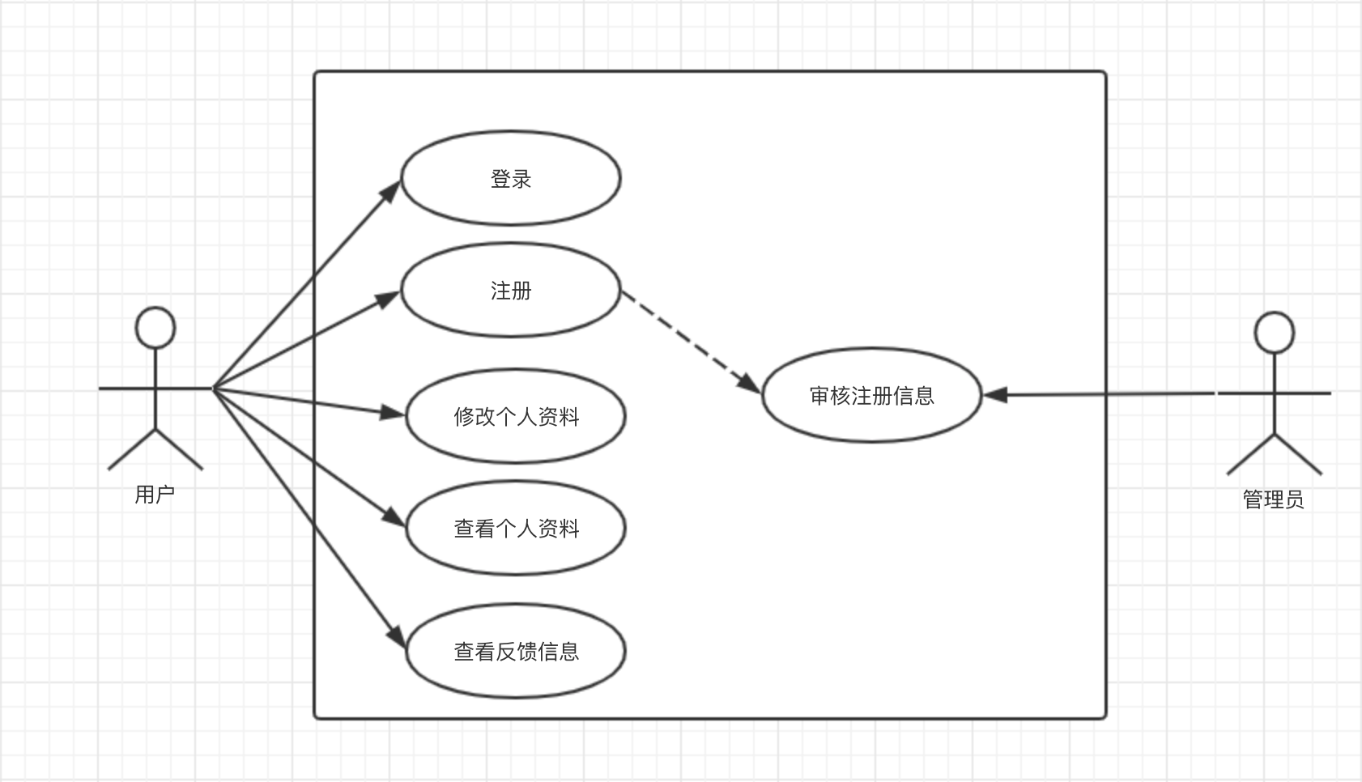
（用户个人中心用例图）
任何访问系统的均可进行注册该系统，注册后并不能登录，其用户状态变为待审核，待管理员同意后便可登录系统。
用户可以实施登录、修改个人资料、查看个人资料、查看反馈信息操作。
管理员可以审核注册信息。防止恶意注册导致公司信息泄露。

功能详细描述
用户个人中心模块功能主要分为用户登录、注册、修改个人资料、查看个人详细信息。

用户注册
【功能说明】
用户点击注册即可注册，注册需要填写好真实姓名、密码、确认密码、个性签名（说明）、电话号码、电子邮箱，其中密码不小于八位。注册后需要等管理员进行审核，审核通过即可登录。
【操作描述】
通过网址访问本系统->点击注册，即可跳转到用户注册界面。
【界面原型】
暂无

用户注册
【功能说明】
用户点击注册即可注册，注册需要填写好真实姓名、密码、确认密码、个性签名（说明）、电话号码、电子邮箱，其中密码不小于八位。注册后需要等管理员进行审核，审核通过即可登录。
【操作描述】
通过网址访问本系统->点击注册，即可跳转到用户注册界面。
【界面原型】
暂无

用户登录
【功能说明】
用户登录仅支持手机号码+密码进行登录。找回密码有两种方式：1.需要通过邮箱验证码以修改密码；2.联系超级管理员帮助修改密码。
【操作描述】
通过网址访问本系统->自动跳转登录界面；若遗忘密码点击登录下的忘记密码->填写邮箱和验证码->填写新密码->修改成功。
【界面原型】
暂无

用户资料查看/修改
【功能说明】
用户可以查看个人的详细资料，并且可以看到自己的借用、申领、反馈、采购申请的历史信息。
用户可以对自己的资料中的密码、个性签名（说明）、电话号码、电子邮箱进行修改。
【操作描述】
通过网址访问本系统->点击登录->点击左侧菜单栏选择个人中心->点击个人资料-> 点击编辑->修改成功。
【界面原型】
暂无

用户信息管理
【功能说明】
管理员可以看到资产的寿命到期提醒以及用户的申请和反馈信息，并作出处理。用户可以收到处理结果。
用户可以看到申请的反馈信息。
【操作描述】
通过网址访问本系统->点击登录->点击左侧菜单栏选择个人中心->点击信息管理。
【界面原型】
暂无

资产管理模块

资产管理模块描述
资产管理模块是对资产的入库->使用->损坏->维修->报废的整个生命周期的监视与使用。其功能主要包括资产列表、资产入库、资产使用记录、资产借用申请、申领申请、采购申请、损坏反馈、资产维修。

资产管理用例视图
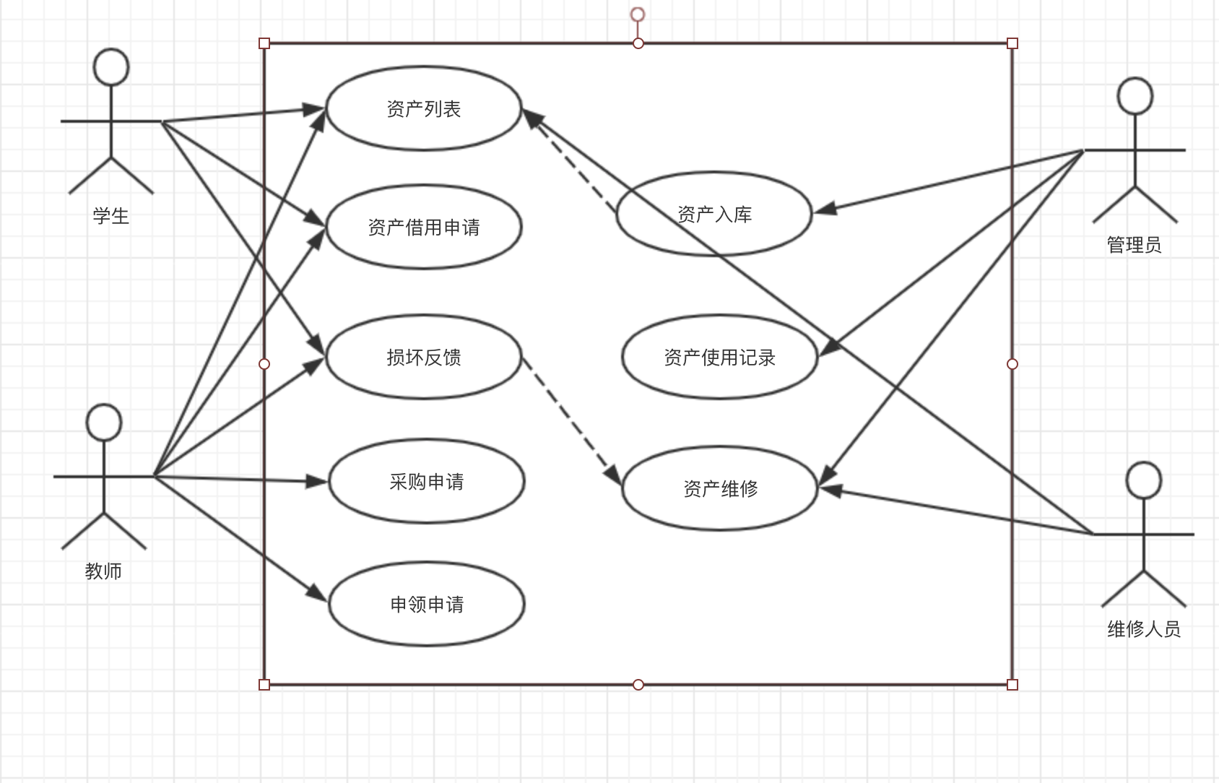
（资产管理用例图）

必须登录后才能看见资产相关信息，登录后系统自动判断用户身份。
学生用户可以查看资产列表、提交借用申请、资产损坏反馈。
教师用户可以查看资产列表、提交借用申请、提交资产损坏反馈、提交申领申请、提交采购申请。
管理员可以对资产进行资产入库、查阅资产使用记录、对资产进行维护。
维修人员可以查看资源列表、提交借用申请、提交资产损坏反馈、对资产进行维修。
资产列表依赖于资产入库，资产维修依赖于损坏反馈。

功能详细描述
资产管理模块功能主要包括资产列表、资产入库、资产使用记录、资产借用申请、申领申请、采购申请、损坏反馈、资产维修。

资产列表
【功能说明】
对资产的信息以列表进行展示。
点击借用跳转到借用申请界面；点击申领进入申领申请界面；点击反馈进入损坏反馈界面。
【操作描述】
通过网址访问本系统->点击登录->点击左侧菜单栏选择资产->资产列表，即可跳转到资产列表界面。
【界面原型】
资产名 | 资产型号 | 资产类型 | 资产状态 | 仓库 | 使用历史 | 借用/申领/反馈

资产入库
【功能说明】
资产到货后，管理员需要对系统进行资产登记，填写是属于补货还是新采购的资源，补货则选择已有的资源进行数量登记，新到货的资源需要进行资源名称、类型、品牌型号、生产商、采购价格、资源寿命、能否借用、是否可见，信息的登记。
【操作描述】
通过网址访问本系统->点击登录->点击左侧菜单栏选择资产->资产资产入库，即可跳转到资产入库界面。
【界面原型】
暂无

资产使用记录
【功能说明】
管理员可以看见资产的使用记录，资产使用记录包括资产编号、资产名、使用人、开始时间、结束时间、使用时间、用途。
【操作描述】
通过网址访问本系统->点击登录->点击左侧菜单栏选择资产->资产资产使用记录，即可跳转到资产使用记录界面。
【界面原型】
资产编号 | 资产名 | 使用人 | 开始时间 | 结束时间 | 使用时间 | 用途

资产借用申请
【功能说明】
用户需要填写完整借用资源申请单，包括使用地点，开始借用时间，归还时间，使用用途，资源使用的紧急程度（急用，一般，不急），申请备注。
【操作描述】
通过网址访问本系统->点击登录->点击左侧菜单栏选择资产->资产列表->点击借用，即可跳转到资产借用申请界面。
【界面原型】
暂无

资产申领申请
【功能说明】
教师用户用户需要填写完整申领申请单，包括申领数量，资源使用地点，资源使用的紧急程度（急用，一般，不急），和申请备注。
【操作描述】
通过网址访问本系统->点击登录->点击左侧菜单栏选择资产->资产列表->点击申领，即可跳转到资产申领申请界面。
【界面原型】
暂无

资产采购申请
【功能说明】
教师用户需要填写好资源采购申请单，申请单包括资产名称，资源类型，资源品牌型号，资产预期价格，资产采购数量，资源使用的紧急程度（急用，一般，不急），申请备注。
【操作描述】
通过网址访问本系统->点击登录->点击左侧菜单栏选择资产->资产列表->点击采购申请，即可跳转到资产采购申请界面。
【界面原型】
暂无

资产损坏反馈
【功能说明】
用户需要填写好完整损坏反馈表，反馈表包括资产地点、损坏程度（普通、一般、严重）、上传损坏图片（不多于三张）。
【操作描述】
通过网址访问本系统->点击登录->点击左侧菜单栏选择资产->资产列表->点击损坏反馈，即可跳转到资产采购损坏反馈界面。
【界面原型】
暂无

资产维修
【功能说明】
管理员收到反馈信息，确认资产顺坏后，更改资产状态为维修中，并指定维修人员。维修人员会收到资产损坏信息，对资产进行维修，维修好了后提交维修反馈表，上传正常运行照片。管理员得知反馈信息后，确认资产维修成功。
【操作描述】
通过网址访问本系统->点击登录->点击信息界面处理反馈信息->变更资源状态->指定维修人员->维修人员填写维修成功表->管理员确认维修成功。
【界面原型】
暂无

仓库管理模块

仓库管理模块描述
仓库对资产进行分类存储、高效管理起到关键性作用，仓库管理能使资产能快速定位，高效利用、防止资产丢失等。在仓库管理模块中主要包括仓库添加、编辑、删除和仓库列表。

功能详细描述
仓库管理模块功能主要分为仓库列表、添加仓库、编辑仓库和删除仓库。

仓库列表
【功能说明】
仓库列表讲仓库的基本信息进行列举，展示信息包括仓库编号、仓库名、仓库所在地、仓库资产数量、仓库创建时间。
【操作描述】
通过网址访问本系统->点击登录->点击左侧菜单栏选择仓库管理->仓库列表。
【界面原型】
暂无

添加仓库
【功能说明】
管理员可以添加新的仓库，需要填写好仓库的名称，仓库所在地，仓库备注信息。
【操作描述】
通过网址访问本系统->点击登录->点击左侧菜单栏选择仓库管理->添加仓库。
【界面原型】
暂无

编辑仓库
【功能说明】
管理员点击仓库列表中的其中一个仓库即可进行编辑，编辑仓库能更改仓库的名称、仓库所在地、仓库。
【操作描述】
通过网址访问本系统->点击登录->点击左侧菜单栏选择仓库管理->仓库列表->编辑仓库。
【界面原型】
暂无

删除仓库
【功能说明】
管理员可以删除自己创建的仓库，不能删除别人创建的仓库，并且只有当仓库里面没有资产的时候才能删除仓库信息。
【操作描述】
通过网址访问本系统->点击登录->点击左侧菜单栏选择仓库管理->仓库列表->删除仓库。
【界面原型】
暂无

综合使用日志模块

综合使用日志模块描述
仅管理员可以看见日志模块，日志模块主要负责记录用户提出的申请信息，资产使用/借用信息，系统操作日志等。日志记录为了方便对资产的管理，以及资产丢失或损坏的责任追溯。

功能详细描述
综合使用日志模块功能主要分为资产使用列表、信息列表、操作列表，详细信息如下：

资源使用列表
【功能说明】
将所有正在使用的资产使用显示在这里，显示数据为资产编号、资产名、使用者、使用地点、资源状态、开始时间、已使用时长。
资源状态包括 空闲，借用中，损坏，维修中，报废。
【操作描述】
通过网址访问本系统->点击登录->点击左侧菜单栏选择日志信息管理->资产使用列表。
【界面原型】
资产编号 | 资产名 | 使用者 | 使用地点 | 资源状态 | 数量 | 开始时间

信息列表
【功能说明】
信息列表主要展示用户提交的申请信息列表。包括资产借用申请、损坏反馈、申领申请、采购申请等信息。
【操作描述】
通过网址访问本系统->点击登录->点击左侧菜单栏选择日志信息管理->信息列表。
【界面原型】
申请人 | 申请资源名 | 申请信息 | 申请时间 | 申请数量 | 申请状态

操作列表
【功能说明】
仅管理员可以查看到操作列表
操作内容包括添加资源，删除资源，修改资源，对用户的添加用户，修改用户资料，删除用户信息，用户权限管理，用户状态管理操作。
【操作描述】
通过网址访问本系统->点击登录->点击左侧菜单栏选择日志信息管理->操作列表。
【界面原型】
操作人 | 操作内容 | 时间

数据可视化模块

数据可视化模块描述
用户个人中心是用户查看个人信息和历史信息的综合模块，模块包括用户注册、登录、用户个人信息展示、用户修改个人资料等信息。在用户的个人资料里面，可以查看自己借用、申领等操作的历史消息。

功能详细描述
用户个人中心模块功能主要分为用户登录、注册、修改个人资料、查看个人详细信息。

学院平面图
【功能说明】
制作学院区域平面图，将资产的信息注入到图像中，点击图像可以显示这个区域的所有资源信息。也可通过资源名和资源编号进行模糊查找，查找到的资源进行高亮显示。
【操作描述】
通过网址访问本系统->点击注册，即可跳转到用户注册界面。
【界面原型】
暂无

首页资产数据分析图
【功能说明】
分析图包括柱状图、折线图、饼状图，对资源信息进行多方面分析。分析数据包括资源数量、在用数量、借用数量等
【操作描述】
通过网址访问本系统->点击注册，即可跳转到用户注册界面。
【界面原型】
暂无

性能要求

用户数要求
用户同时在线访问人数＞100。

业务方面的并发要求
本系统要求能同时承受100以上的并发访问量。

正常和极端情况下的时间要求
在正常情况下响应时间不超过2s。高并发访问时不超过5s。

容错要求
在日常使用中，不能出现乱码、异常、未知报错。

权限要求
暂无。

灵活性要求
使用迭代开发，当需求发生改变时，能再原有的基础之上进行简单二次开发即可。

使用频度要求
系统每一个月需要进行数据备份，日志清理。

其它需求
暂无。

附录

